http://watter1985.iteye.com/blog/1736023

ZMQ的并发模型使用自己独特的消息传递方式来实现并发性和可扩展性。这样在多线程环境中，ZMQ的使用者不必使用使用互斥锁，条件变量或信号量等 用来同步并行处理的东西。ZMQ的每个对象只会在自己所在的线程上执行，其他线程只能通过发送消息（命令）与对象进行交互（不能直接使用对象），ZMQ可以保证命令投递，使用对象树模型将异步对象绑定至树状的层析结构，特殊命令使用计数来处理（发送和接受都会统计）

线程模型：
操作系统来看，ZMQ只有 应用线程和IO线程。
ZMQ看线程只是一个拥有信箱的对象，邮箱存储发送给居住在当前线程上的所有对象的信件（命令），这些对象共用线程上的信箱。
ZMQ内部使用两种不同类型线程（拥有邮箱的对象）：IO线程 和 socket(socket_base_t)
IO线程和系统级线程一一对应，IO线程运行在自己的系统线程上，并且拥有独立的获取命令的信箱。
Socket稍微复杂，实际上每个应用线程可以创建多个套接字，也就是说多个ZMQ socket被映射到同一个系统线程。ZMQ socket可以在系统线程之间迁移，当线程结束时，ZMQsocket会传递诶垃圾回收线程，并在垃圾回收线程上销毁。

IO线程：
是ZMQ异步处理网络IO的后台线程，其内部包含一个邮箱 和一个 poller对象（poller_t）,而继承object_t使得io_thread_t能够发送和接收command（如stop）
mailbox_t 用来存储发送给任何居住在io_thread_t 上的object_t 的命令，每个io_thread_t 上有多个对象，这些对象公用同一个邮箱，邮箱的收件人就是对象。mailbox_t本质是一个具有就绪通知功能的存储命令的队列。就绪通知机制由signaler_t提供的文件描述符实现。队列是由ypipe_t实现的无锁无溢出队列。

poller_t 是从不同操作系统提供的事件通知机制中抽象出来的概念，用来通知描述符和计时器事件，poller_t通过 typedef定义为操作系统首选的通知机制(select_t/poll_t/epoll_t 等)。所有运行在 io_thread_t上的对象都继承自辅助类 io_object_t，该类实现了向io_thread_t注册/删除文件描述符 (add_fd/rm_fd)和计时器(add_timer/cancel_timer)事件的功能，同时io_object_t 还继承了 i_poll_events 接口来实现事件回调功能。

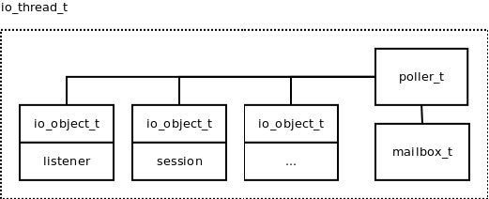

对象树模型：
在ZMQ库的内部，对象在大多数情况下被组织成树状层次结构。树的根节点只能是供应用使用的ZMQsocket (socket_base_t)。
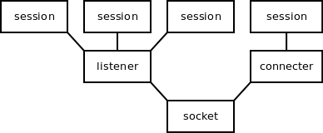
树中的每个对象可以处在不同的线程上。想要将子节点束缚在根节点对应的线程上是不可行的，因为根节点(ZMQ socket)处于应用程序线程上，而其他节点则处在I/O 线程上：
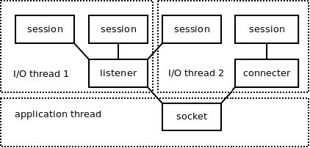
对象树模型产生的主要目的是为了实现一致性的销毁机制（对象销毁）。经验做法是在对象销毁之前，向其所有子对象发送销毁请求命令，当收到所有孩子对销毁请求的确认时对象才会真正被销毁。
由于命令处理是按序的，销毁请求和销毁确认机制能够刷新在对象之间送中的命令。这就是为什么大多数命令（在对象树内传递的命令）不需要使用命令序列号（见上文）来保证当有正在传送的消息时对象不会销毁的原因。
当孩子对象决定销毁自身而父对象没有向它发出销毁请求时，销毁过程会变得更加复杂，例如TCP连接断开时回话对象会销毁。我们必须仔细处理由父对象向子对象发起销毁请求，子对象自身发起销毁请求，以及二者同时发生时的情况。最后发现只要子对象销毁自身时向其父对象发出销毁子对象的请求就可以同一处理以上三种情况。下面是以上三种情况的时序图。与销毁有关的有三种命令：父对象要求子对象销毁的term命令，子对象向父对象的销毁确认term_ack命令，子对象想销毁自身时向父对象发送的term_req 命令。

回收线程：
销毁机制决定了销毁任何一个指定对象（包括socket）消耗时间不确定，但希望关闭TCP套接字时候，及时后台还没有完全发出的数据，调用也会立即返回。
因此应用线程调用close时，ZMQ应该关闭对应的套接字，但我们不能依赖应用线程来完成socket子对象的销毁（可能需要多次命令交互）。同时应用线程调用zmq_close以后不会再继续使用该socket，甚至可能永远不会再调用ZMQ库函数。
因此ZMQ socket应该从应用线程迁移到一个工作线程来处理销毁逻辑。所以使用专门的回收线程来处理（其由reaper_t实现）,socket通过send_reap向挥手线程发哦是那个回收命令，回收线程收到后将socket从应用线程迁移到回收线程上，这样socket可以在回收线程上处理命令(term/term_ack)，直到其所有子对象都成功销毁，socket就会在回收线程上销毁。际上回收线程只是待回收对象驻留的线程，对象的处理逻辑仍然由对象自身处理

ZeroMQ是一种基于消息队列的多线程网络库，其对套接字类型，连接处理、帧、甚至路由的底层细节进行抽象，提供跨越多种传输协议的套接字。
看起来是一个可嵌入的网络库，但其作用就像是一个并发框架。它为你提供了各种传输工具，例如 进程内、进程间、TCP和组播中进行原子消息传递的套接字。你可以使用多种模式实现N对M的套接字连接，这些模式包括发布订阅、请求应答、扇出模式、管道模式。它的速度足够快，因此可以充当集群产品的结构，其异步IO模型提供了可扩展的多核应用程序，用异步消息来处理任务，虽然其以C开发，但是可以绑定多种语言。

